Санкт-Петербургский национальный исследовательский университет информационных технологий механики и оптики

Военная кафедра

Утверждаю
Начальник военной кафедры
капитан 1 ранга
И. Глотов
«___»___________2016 г.

ГРУППОВОЕ ЗАНЯТИЕ № 7.8.1.1
(номер по тематическому плану)
Тема: Основные положения по организации эксплуатации РАВ
(наименование темы занятия по тематическому плану)
по дисциплине: Конструкция и эксплуатация артиллерийских механических, оптико-электронных и навигационных приборов
(наименование дисциплины)

Рассмотрено и одобрено на заседании ВК
Протокол №__________
от «___»________2016 г.

Санкт-Петербург
2016
ГРУППОВОЕ ЗАНЯТИЕ

ТЕМА: «Основные положения по организации эксплуатации РАВ».

ВРЕМЯ: 2 часа.

УЧЕБНАЯ ЦЕЛЬ:
Изучить порядок приема вооружения, ввода его в эксплуатацию, допуска личного состава к эксплуатации.

ВОСПИТАТЕЛЬНАЯ ЦЕЛЬ:
Воспитывать у студентов ответственность за точное выполнение организационно-технических мероприятии эксплуатации вооружения.

УЧЕБНЫЕ ВОПРОСЫ:
- Обязанности должностных лиц подразделения по организации эксплуатации РАВ.
- Порядок приема (сдачи) дел и должности должностными лицами службы РАВ.
- Порядок ввода вооружения в эксплуатацию и допуск личного состава к эксплуатации вооружения и техники.

МАТЕРИАЛЬНО-ТЕХНИЧЕСКОЕ ОБЕСПЕЧЕНИЕ:
- Слайд-проектор.
- Экран.

СРЕДСТВА ОБЕСПЕЧЕНИЯ ОСВОЕНИЯ МАТЕРИАЛА ЗАНЯТИЯ:
- Комплект слайдов.
- Плакаты.
- Схемы.
- Слайды по теме занятия, образцы документов

ЛИТЕРАТУРА:
- «Руководство по эксплуатации РАВ» М., Воениздат 2006

Введение

Под ракетно-артиллерийским вооружением (РАВ) понимается вооружение, ракеты, боеприпасы и военно-техническое имущество по номенклатуре Центрального довольствующего органа (ГРАУ).

Под вооружением понимается:
- наземное оборудование ракетных, зенитных ракетных и противотанковых ракетных комплексов;
- артиллерийское вооружение (буксируемые и самоходные орудия);
- вооружение, установленное на танках, БМП, БТР и другой военной технике;
- стрелковое вооружение и гранатометы;
- радиотехнические средства, радиоэлектронная техника и техника радиоэлектронного подавления;
- подвижные разведывательные и наблюдательные пункты и фотолаборатории;
- артиллерийские приборы;
- подвижные средства технического обслуживания и ремонта;
- комплексные и унифицированные тренажеры.
Под ракетами понимаются:
- ракеты,
- ракетные части,
- боевые, головные части в обычном снаряжении,
- комплектующие элементы.
Под боеприпасами понимаются
- реактивные снаряды,
- артиллерийские, минометные и гранатометные выстрелы,
- ручные и реактивные гранаты,
- патроны стрелкового вооружения,
- сигнальные, осветительные, имитационные средства и их комплектующие элементы.
Под военно-техническим имуществом понимается:
- артиллерийское оборудование и имущество, палатки технических позиций, барокамеры, кондиционеры, вьючное снаряжение, специальная укупорка и т. п.;
- учебно-тренировочные средства (действующие макеты, разрезные макеты и т. п.);
- оборудование для ремонта и эксплуатации ракетно-артиллерийского вооружения стационарных ремонтных органов;
- материалы для обеспечения эксплуатации вооружения и боеприпасов;
- запасные части, инструмент и принадлежности;
- эксплуатационная, ремонтная и другая документация.
Под эксплуатацией РАВ понимается совокупность ряда этапов его жизненного цикла - ввод в эксплуатацию, приведение в установленную степень готовности к использованию по назначению, поддержание в установленной степени готовности, его техническое обслуживание и ремонт, использование по назначению, хранение и транспортирование.

Организация эксплуатации ракетно-артиллерийского вооружения включает следующие основные мероприятия:
- планирование эксплуатации;
- материально-техническое и финансовое обеспечение эксплуатации;
- ввод в эксплуатацию;
- техническую и специальную подготовку, допуск личного состава к эксплуатации;
- подготовку специалистов подразделений обеспечения и ремонта;
- использование РАВ;
- учет, отчетность и ведение эксплуатационной документации;
- контроль и оценку технического состояния;
- техническое обслуживание и ремонт;
- проведение доработок;
- ведение рекламационной работы;
- категорирование;
- продление эксплуатации;
- организацию транспортирования;
- организацию хранения;
- снятие с эксплуатации и списание вооружения;
- обобщение опыта эксплуатации и внедрение его в практику войск.
- поверку средств измерений, испытания и технические освидетельствования электроустановок и объектов котлонадзора;
- организацию Гостехнадзора, энергонадзора и метрологического обеспечения;

Эксплуатация РАВ в войсках в первую очередь направлена на технически правильное его использование, своевременное техническое обслуживание и ремонт, с целью поддержания вооружения в готовности к использованию по назначению и на максимальное продление срока его службы.

При эксплуатации РАВ надлежит строго руководствоваться требованиями эксплуатационной документации и настоящего Руководства по эксплуатации ракетно-артиллерийского вооружения, а также действующими наставлениями и руководствами, регламентирующими порядок эксплуатации его составных частей.

В процессе эксплуатации РАВ особое внимание должно обращаться на сохранение военной тайны и обеспечение секретности при перевозке, учете, выдаче, проверке наличия, уничтожении РАВ, контроле соблюдения допуска определенных лиц, обеспечении работы систем управления и т.д. Требования по этим вопросам изложены в соответствующих приказах Министра обороны и руководящих документах по противодействию иностранным техническим разведкам.

Эксплуатация ракетно-артиллерийского вооружения организуется командирами (начальниками) с целью постоянного поддержания его боевой готовности.
Вопрос 1. Обязанности должностных лиц подразделения по организации эксплуатации РАВ

Эксплуатацию вооружения в воинской части организуют должностные лица в соответствии со своими служебными обязанностями.
В воинской части за организацию эксплуатации ракетно-артиллерийского вооружения в целом отвечает начальник службы РАВ.
Должностные лица воинской части, за которыми закреплено вооружение (материальные средства), несут ответственность за правильное его содержание и использование по назначению.

Функциональные обязанности начальника службы РАВ соединения (части) определяет Устав внутренней службы ВС РФ. Они состоят из общих обязанностей для начальника каждой службы соединения (части) и конкретных для начальника службы РАВ.

Начальник службы РАВ отвечает:
- за соответствующий вид технического обеспечения полка;
- за подготовку подразделений полка по своей специальности;
- за обеспечение полка ВВТ и другими материальными средствами по своей службе, правильное их использование и содержание в порядке и исправности;
- за боевую и мобилизационную готовность и состояние подчиненных подразделений и службы;
- за боевую подготовку, воспитание, воинскую дисциплину и морально-психологическое состояние личного состава;
- за соблюдение правил противопожарной и экологической безопасности подчиненным подразделением и на объектах службы, их санитарное состояние;
- за состояние учебно-материальной базы по своей специальности;
- за сохранность оружия и боеприпасов на складе полка.

Начальник службы РАВ обязан:
- участвовать в разработке планов боевой и мобилизационной готовности, боевой подготовки и организовывать их выполнение по своей специальности;
- руководить деятельностью службы и боевой подготовкой подчиненных ему подразделений и службы, поддерживать в них внутренний порядок;
- знать деловые и морально-психологические качества каждого офицера и сержанта непосредственно подчиненных подразделений и службы, проводить с ними индивидуальную работу по воинскому воспитанию;
- проводить занятия с офицерами, прапорщиками и подразделениями полка по своей специальности, осуществлять мероприятия по подготовке соответствующих классных специалистов;
- знать наличие, состояние, а также устройство и правила эксплуатации (использования) вооружения, военной техники и других материальных средств по своей службе;
- своевременно проводить мероприятия по метрологическому обеспечению вооружения и военной техники, оборудования и имущества подчиненных подразделений и службы;
- осуществлять контроль и принимать меры по оборудованию и организации надежной охраны подчиненного склада, вооружения и техники подразделения на стоянке;
- следить за исправным состоянием вооружения, военной техники и других материальных средств по своей службе в подразделениях и на складе полка, организовывать их правильную эксплуатацию (использование) и обеспечивать выполнение требований безопасности при этом;
- осуществлять контроль за экономным расходованием и правильным применением горючего и смазочных материалов на вооружении и военной технике службы;
- вести установленные учет и отчетность, ежемесячно проводить сверки учетных данных с подразделениями и складом полка; своевременно представлять заявки на вооружение, военную технику и другие материальные средства по своей службе, осуществлять их получение, хранение, выдачу в подразделения и своевременно обновлять (освежать) неприкосновенный запас;
- организовывать ремонт вооружения, военной техники (имущества) по своей службе в полку, контролировать качество и сроки его проведения, своевременно проводить сдачу в ремонт вооружения, военной техники (имущества), которые не могут быть отремонтированы своими силами;
- осматривать поступающие в полк и отправляемые из полка вооружение и военную технику по своей службе;
- проводить мероприятия по предупреждению происшествий с вооружением, военной техникой и другими материальными средствами по своей службе, выявлять причины этих происшествий и проводить мероприятия по их устранению;
- осуществлять контроль за выполнением требований пожарной безопасности в подчиненных подразделениях и службе, руководить в них мероприятиями по охране окружающей среды;
- участвовать в рационализаторской и изобретательской работе, организовывать ее в подчиненных подразделениях и службе;
- проверять несение боевого дежурства и службы суточным нарядом в соответствии с графиком, утвержденным командиром полка;
- руководить оборудованием учебно-материальной базы по своей специальности;
- организовывать работу по ремонту и регламенту РАВ и осмотру боеприпасов полка, обеспечивать исполнителей материалами, специальным инструментом и оборудованием;
- систематически проверять в подразделениях подготовку вооружения и боеприпасов к стрельбе и при необходимости оказывать помощь командирам; вести учет расхода и случаев отказов ракет, боеприпасов на стрельбах; после стрельбы организовывать прием от подразделений стреляных гильз. неисправных боеприпасов, а также подрыв неразорвавшихся ракет, снарядов. мин и гранат;
- не допускать содержания в подразделениях полка нетабельных вооружения, боеприпасов и военно-технического имущества, выявлять причины аварий и поломок вооружения, принимать меры по их предупреждению;
- организовывать правильное хранение вооружения, боеприпасов и военно-технического имущества на артиллерийском складе полка, осуществлять контроль за их наличием и хранением в подразделениях полка, не реже двух раз в год проверять их техническое состояние и проводить проверку стрелкового оружия, при этом для стрелкового оружия текущего довольствия проводить пономерную проверку, результаты проверки оформлять актом;
- обеспечивать выполнение требований безопасности при ремонте вооружения и боеприпасов;
- докладывать ежемесячно заместителю командира полка по вооружению о выполнении планов ремонта и технического обслуживания всего ракетно-артиллерийского вооружения полка и лимите расхода боеприпасов.

Уставом внутренней службы ВС РФ также определены права начальника службы РАВ.
Начальник службы РАВ по своей специальности имеет право:
- давать указания и рекомендации командирам подразделений по боевой подготовке личного состава и по эксплуатации (использованию) и обслуживанию ВВТ и других материальных средств;
- проводить внезапные проверки наличия и состояния ВВТ и других материальных средств;
- прекращать эксплуатацию ВВТ при обнаружении недостатков, которые могут привести к происшествиям или их выходу из строя, а также при невыполнении требований безопасности.

О всех обнаруженных недостатках и мерах, принятых для их устранения начальник службы обязан немедленно докладывать своему непосредственному начальнику.

Функциональные обязанности других должностных лиц службы РАВ разрабатывает начальник службы соединения (части) в соответствии с Уставом внутренней службы ВС РФ и положениями действующих приказов МО РФ и ГК СВ, а также с учетом специфики деятельности соединения (части).

Помощник начальника службы РАВ

Помощник начальника службы РАВ соединения (части) обязан:
- знать устройство образцов РАВ соединения (части) и правила их эксплуатации;
- знать наличие и техническое состояние РАВ соединения (части);
- контролировать (вести) учет и отчетность по РАВ соединения (части):
- организовывать получение, хранение и выдачу РАВ в части (подразделении);
- планировать техническое обслуживание и ремонт РАВ соединения (части);
- проводить анализ технического состояния РАВ соединения (части);
- своевременно оформлять соответствующие документы по категорированию РАВ;
- в установленные сроки оформлять списание негодного РАВ и другого имущества, а также израсходованных запасных частей, инструмента, принадлежностей, материалов и др.;
- организовывать и оформлять отправку излишествующего и требующего ремонта РАВ;
- проводить анализ расхода ракет, боеприпасов, ЗИП и материалов и разрабатывать предложения по корректировке установленных норм;
- проводить занятия с офицерским составом соединения (части) по изучению устройства РАВ, правил его эксплуатации;
- контролировать техническое состояние, соблюдение правил эксплуатации, учет РАВ, расход ресурса вооружения, ЗИП и материалов и правильность ведения эксплуатационной документации в частях (подразделениях) и на складах;
- контролировать своевременность и качество технического обслуживания, ремонта и подготовки к использованию по назначению РАВ соединения (части);
- проверять состояние складов, парков и других мест хранения РАВ в частях (подразделениях);
- проверять обеспечение сохранности РАВ в частях (подразделениях), на складах;
- оказывать помощь частям (подразделениям) в проведении работ по консервации и расконсервации сложных образцов РАВ;
- выявлять и изучать причины аварий и поломок, вести учет и анализ неисправностей и отказов, конструктивных и эксплуатационных недостатков РАВ, учет проводимых доработок, а также рекламационную работу;
- контролировать выполнение мер безопасности, в том числе пожарной безопасности при эксплуатации РАВ;
- разрабатывать мероприятия по сокращению сроков вывода (вывоза) РАВ по тревоге;
- обобщать и внедрять передовой опыт по эксплуатации РАВ.

Командир ремонтной роты (взвода) вооружения в повседневной деятельности руководствуется положениями УВС ВС РФ.
При организации производственной деятельности командир ремонтной роты (взвода) вооружения обязан:
- знать РАВ соединения (части), правила его технического обслуживания и ремонта, а также оборудование ремонтной роты (взвода) вооружения;
- знать руководящие документы по эксплуатации (ремонту) РАВ, состояние и производственные возможности роты (взвода) по техническому обслуживанию и ремонту вооружения;
- проводить с личным составом роты (взвода) занятия по изучению устройства материальной части вооружения, правил его осмотра, технического обслуживания и способов ремонта;
- обеспечивать и требовать от личного состава выполнения мер безопасности при ремонтных работах и мер пожарной безопасности;
- организовывать и контролировать (производить) прием РАВ, поступающего в ремонт или на техническое обслуживание, и выдачу его из ремонта;
- составлять месячные планы работы роты по техническому обслуживанию и ремонту вооружения (на основании плана работы распределять работы среди личного состава);
- организовывать (руководить) проведение технического обслуживания и ремонта вооружения в соответствии с утвержденным месячным планом работы роты;
- организовывать правильную эксплуатацию ремонтных мастерских;
- обеспечить качественное выполнение работ по техническому обслуживанию и ремонту вооружения в установленные сроки;
- постоянно совершенствовать технологическую и специальную оснастку ремонтной роты (взвода);
- контролировать (вести) учет вооружения, поступающего на техническое обслуживание и в ремонт;
- обеспечить сохранность поступающего в ремонт вооружения;
- не реже одного раза в месяц (в две недели) в роте (взводе) проверять наличие, техническое состояние и учет вооружения, оборудования, инструмента, материалов и технического имущества роты (взвода), правильность использования оборудования и расхода ЗИП и материалов, а также правильность ведения документации;
- ежемесячно подводить итоги расхода ЗИП и материалов, своевременно предоставлять акты об их расходе и заявки на пополнение;
- руководить рационализаторской и изобретательской работой в роте (взводе) и внедрять передовые методы в практику ремонта;
- еженедельно (ежедневно) подводить итоги работы личного состава роты (взвода) и ставить задачи на следующую неделю (день).

Начальник артиллерийского склада отвечает за организацию хранения, учет и сбережение, сохранность и качество консервации вооружения, ракет, боеприпасов и ЗИП, а также за соблюдение мер безопасности при проведении работ на складе.
Начальник артиллерийского склада обязан:
- организовывать прием, разгрузку и правильное хранение вооружения, ракет и боеприпасов, следить за своевременным исполнением нарядов (накладных);
- знать наличие и состояние хранимого вооружения, ракет и боеприпасов;
- знать назначение, устройство и комплектацию хранимого вооружения, ракет и боеприпасов;
- знать сроки и порядок технического обслуживания (регламента) и осмотров хранимого вооружения, ракет и боеприпасов;
- знать правила хранения, консервации и осмотра вооружения, ракет и боеприпасов и обеспечивать их выполнение;
- своевременно и правильно вести качественный, количественный и номерной учет вооружения, а также паспорта, описи и т.п.;
- организовать обучение личного состава склада;
- обеспечить сохранность принятого на хранение вооружения, боеприпасов, ракет, техники и имущества.

Вопрос 2. Порядок приема (сдачи) дел и должности
должностными лицами службы РАВ

При приеме дел и должности, должностное лицо службы РАВ обязано выполнить мероприятия, в объеме своих функциональных обязанностей

Перечень мероприятий, осуществляемых при приеме дел и должности должностными лицами службы РАВ

№ | Наименование мероприятия | Наименование должности
№ | Наименование мероприятия | Начальник службы РАВ части | Командир ремонтной роты (взвода) вооружения | Начальник артиллерий-ского склада
 | Ознакомиться с общими вопросами  ведения войскового хозяйства по службе РАВ (подразделения, склада) в/ч | + | + | +
 | Проверить состояние дисциплины, боевой и морально-психологической подготовки подчиненных подразделений, их укомплектованность личным составом и техникой и другие вопросы | + | + | -
 | Ознакомиться с актами последних  проверок хозяйственной деятельности (документальной ревизии) подчиненных подразделений и службы | + | + | +
 | Заслушать в присутствии сдающего дела и должность доклады подчиненных должностных лиц о состоянии хозяйства и обеспеченности в/ч (подразделения) по подчиненной службе (службам) | + | + | -
 | Проверить степень выполнения годового и месячных планов эксплуатации и ремонта РАВ, состояние учета и отчетности по службе | + | - | -
 | Проверить наличие и качественное состояние материальных средств в подразделениях и складе, организацию их эксплуатации и учета | + | + | +
 | Проверить размещение и состояние закрепленных помещений | + | + | +
 | Проверить правильность размещения (укладки) материальных средств при хранении и соблюдение мер пожарной безопасности и сохранности, наличие инструкций и средств пожаротушения и охраны | + | + | +

Выполнение мероприятий по пунктам 1,2,3,5 определяется по результатам последних инспекторских (контрольных) проверок, выполнения функциональных обязанностей должностными лицами в ходе работы, а по остальным пунктам - непосредственной работой членов комиссии, принимающим и сдающим дела и должность.
При проверке состояния учета и отчетности, законности хозяйственных операций определяется соответствие заведенного учета и отчетности действующим законоположениям.
Затем сверяются данные учета подразделений и артиллерийского склада (части) с учетом службы РАВ части (соединения).
В ходе работы комиссии проверяется правильность записей в книгах учета материальных средств и выведенных в них остатков.
Качественное состояние вооружения, ракет, боеприпасов, военно-технического имущества и других материальных средств, правильность их эксплуатации проверяется принимающим и комиссией выборочно.
Результаты приема и сдачи дел и должности начальника службы РАВ объявляются в приказе по части.
Проверка боевой и мобилизационной готовности подразделения (службы) осуществляется путем ознакомления с соответствующими документами (планом проведения воинской части в установленные степени боевой готовности, мобилизационным планом и др.), районами сосредоточения по тревоге подразделений службы и сбора их при выходе на учения.

Вопрос 3. Порядок ввода вооружения в эксплуатацию и допуск личного состава к эксплуатации вооружения и техники

В воинских соединениях, частях и подразделениях образцы РАВ используются для ведения боевых действий, проведения батальонных, полковых, бригадных и дивизионных тактических учений, тактико-специальных учений и занятий.
В мирное время использовать неисправные образцы РАВ и не прошедшие очередного технического обслуживания запрещается, кроме образцов РАВ с отказами сбойного характера (ЭВМ или других устройств дискретной техники) с допустимым снижением эффективности (качества) использования по назначению.
В воинских частях образцы РАВ могут использоваться для борьбы со стихийными бедствиями по решению вышестоящих должностных лиц и в плановом порядке (например, для борьбы с заторами льда на реках, борьбы с лавинами и т.д.).

Под вводом в эксплуатацию образца РАВ понимается совокупность подготовительных работ, контроля и приемки войсковой частью образца РАВ, поступившего после изготовления или ремонта, в соответствии с установленными требованиями, и закрепление этого изделия за подразделением, должностным лицом или должностными лицами.
Ввод в эксплуатацию образца РАВ осуществляется также при снятии с длительного хранения, при передаче в другую часть.

Подготовка к вводу образца РАВ в эксплуатацию заключается в назначении приказом командира воинской части (соединения) комиссии по его приему и проведении под ее руководством подготовительных работ (изучение образца РАВ, разгрузка, транспортирование, комплектование и т.д.).

В состав комиссии по приему РАВ обязательно включаются начальник службы РАВ и должностное (материально ответственное) лицо, за которым будет закреплено поступившее ракетно-артиллерийское вооружение. Он обязан расписаться в сопроводительной документации (нарядах, накладных) и ЭД, на основании которых осуществляется прием РАВ.

Прием РАВ осуществляется на основании сопроводительных документов (нарядов, накладных) и эксплуатационной документации.

При приеме РАВ комиссия обязана проверить:
- соответствие оттисков пломб, количество и состояние упаковочных мест данным, указанным в сопроводительной документации;
- комплектность образца РАВ, наличие и правильность укладки ЗИП;
- наличие смазочных материалов, специальных жидкостей и их качество;
- состояние деталей, механизмов, аппаратуры, качество их окраски и антикоррозионных покрытий;
- техническое состояние образца РАВ и его составных частей;
- наличие эксплуатационной документации, полноту и правильность ее заполнения.

По окончании приема РАВ комиссия составляет акт (форма №ОС-1 бюдж. Руководства об особенностях организации и ведения бухгалтерского учета в бюджетных учреждениях Вооруженных Сил Российской Федерации) (Приложение 1 Руководства по эксплуатации РАВ). Прием боеприпасов оформляется актом о приемке материалов (форма № М-7 Руководства по бухгалтерскому учету).
В случае поступления РАВ без документов, а также при наличии расхождений по количеству или качеству с данными сопроводительных документов составляется акт (форма № М-7 Руководства по бухгалтерскому учету).

Обязательным условием при приеме РАВ является его поштучный просчет и сверка заводских номеров (при их наличии).
Прием патронов к стрелковому оружию, ручных гранат и ПТС в исправной, герметичной и опломбированной заводской укупорке (цинках или запаянных, сварно-закатных и цельноштампованных металлических коробках) производится без ее вскрытия, путем просчета мест, проверки исправности пломб на укупорке и соответствия содержания маркировки на ящиках данным сопроводительной документации.

Ввод в эксплуатацию и закрепление вооружения коллективного пользования производится приказом командира воинской части о вводе в эксплуатацию, в котором указываются:
- наименование, тип, марка или индекс образца, его штатное предназначение;
- заводской номер, номер двигателя и средства подвижности;
- запас или количество израсходованных ресурсов на день ввода в эксплуатацию;
- подразделение, в которое передается образец;
- присваиваемый условный, военный или государственный номер;
- фамилии членов расчета, водителей или других лиц, за которыми закрепляется образец.

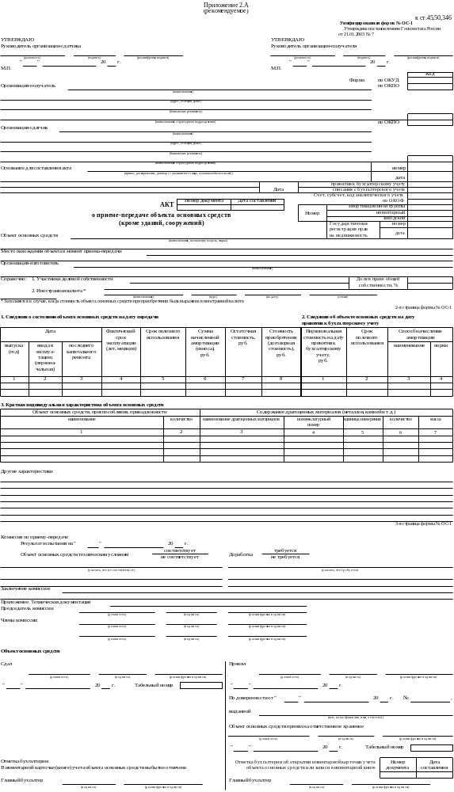
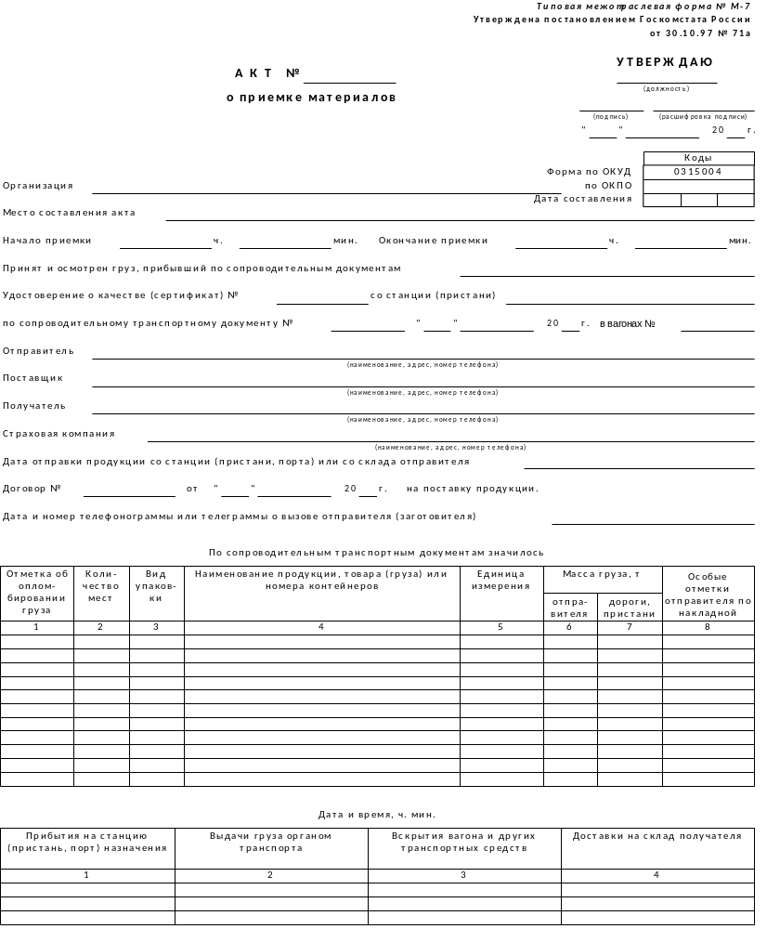

Образцы РАВ готовятся к вводу в строй экипажами (расчетами), механиками-водителями под руководством командиров подразделений и заместителей командиров по вооружению.
При этом проверяются их укомплектованность, техническое состояние и устраняются все обнаруженные повреждения, неисправности и недостатки.
О приведении принятого вооружения в готовность к вводу в эксплуатацию командиры подразделений докладывают рапортами командиру части, который организует проверку готовности вооружения к вводу в строй, а личного состава - к их эксплуатации.
Ракетно-артиллерийское вооружение должно быть, введено в эксплуатацию не позднее 10 дней с момента поступления в часть образца и его эксплуатационной документации, за исключением РАВ длительного хранения и резерва.
Торжественное вручение вооружения личному составу осуществляется, как правило, лично командиром перед строем части (подразделения) с выносом Боевого Знамени. При этом зачитывается приказ о вводе вооружения в строй. Командир части (подразделения) принимает доклады командиров подразделений (экипажей, расчетов), механиков-водителей (водителей) или других лиц, за которыми закрепляются вооружение и техника, и вручает им формуляры (паспорта).
До отдачи приказа о вводе образца РАВ в эксплуатацию его использование запрещается.
После приема образца РАВ начальник расчета и командир подразделения несут ответственность за его техническое состояние, комплектность, пригодность к использованию по прямому назначению и соблюдение правил эксплуатации.
При убытии лица, за которым закреплено вооружение (кроме стрелкового оружия) и техническое имущество, в отпуск, командировку, на учебу или лечение командиром воинской части (подразделения) назначается другое ответственное лицо, которое докладывает рапортом результаты приема, при этом запись в формуляре не производится.
Личное оружие офицеров и прапорщиков, убывающих в отпуск, командировку сроком до 60 суток, на склад воинской части (соединения) не сдается, при этом порядок его вывоза в места сбора по тревоге определяет командир воинской части (соединения).
При убытии ответственного за учет и хранение стрелкового оружия, ракет и боеприпасов (начальника склада, заведующего хранилищем и других лиц) в командировку, отпуск или при отсутствии по болезни все стрелковое оружие, ракеты и боеприпасы, а также документы учета передаются по акту, составляемому внутрипроверочной комиссией, другому лицу, назначенному приказом по воинской части.
Запрещается направлять начальников складов (хранилищ) вооружения, ракет и боеприпасов в командировки, не связанные с хранением РАВ.

Передача РАВ из одного подразделения в другое внутри воинской части производится на основании приказа или распоряжения командира воинской части по накладным (форма ОС-2 Руководства по бухгалтерскому учету), (Приложение 2 Руководства по эксплуатации РАВ).
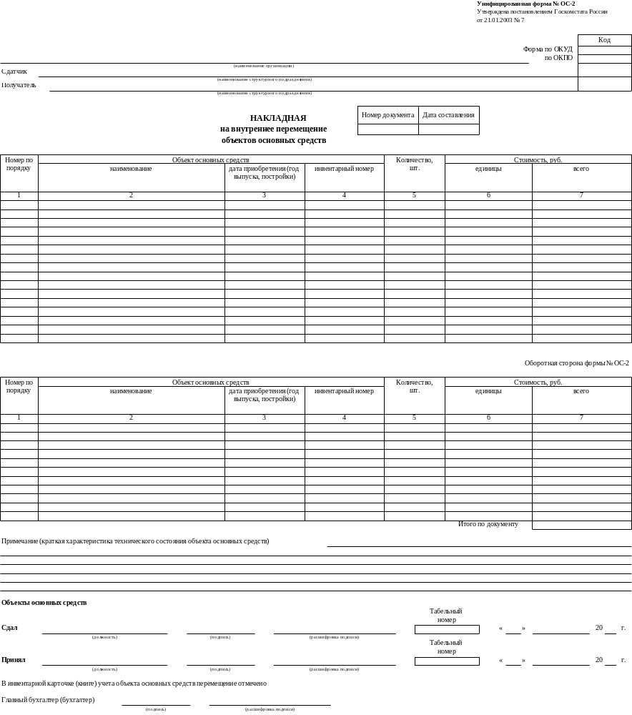

Передача РАВ из одной воинской части в другую внутри соединения производится на основании приказа командира соединения по актам технического состояния (форма ОС-1 бюдж. Руководства по бухгалтерскому учету), с приложением инвентарной карточки учета основных средств (форма ОС-6 бюдж. Руководства по бухгалтерскому учету), (Приложение 3 Руководства по эксплуатации РАВ).
Передача РАВ воинским частям, не входящим в состав соединения, сдача на склады (базы, арсеналы) объединения (центрального подчинения), а также при реформировании войсковых частей и соединений производится на основании нарядов вышестоящего довольствующего органа, РАВ передается в комплекте вместе с заполненными формулярами (паспортами) по актам технического состояния (форма ОС-1 бюдж. Руководства по бухгалтерскому учету) с приложением инвентарной карточки учета основных средств (форма ОС-6 бюдж. Руководства по бухгалтерскому учету). При передаче РАВ на предприятия, арсеналы (базы) для проведения ремонта карточка (форма ОС-6 бюдж.) не передается.

Выдача РАВ со склада части в подразделения и обратный приём на склад производятся по накладным (форма 434 Руководства по бухгалтерскому учёту). Перед сдачей на склад части вооружение должно быть обслужено и полностью укомплектовано, а его техническое состояние проверено командиром подразделения.
Порядок выдачи ПТУР, ЗУР ближнего действия и артиллерийских боеприпасов, патронов к стрелковому оружию на практические и боевые стрельбы приведен в ст. 90-102 Руководства по эксплуатации РАВ.

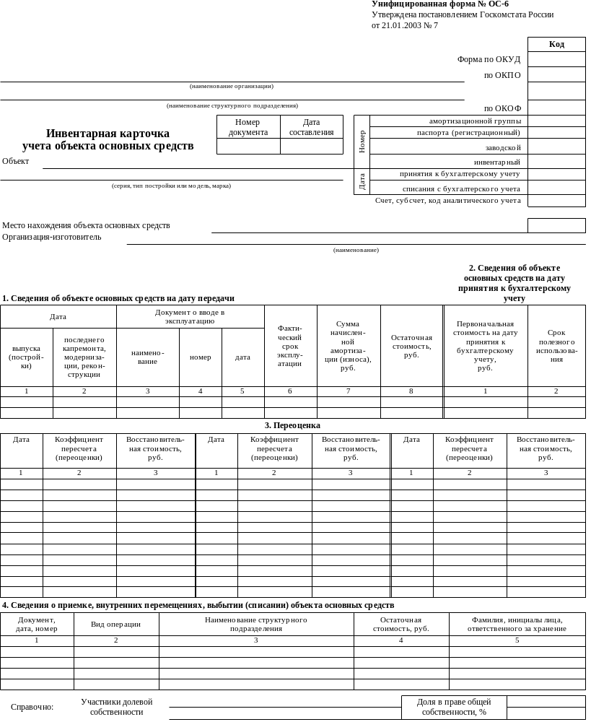

Форма № 434

УТВЕРЖДАЮ:
 |  |  | Руководитель учреждения
 |  |  | подпись |  | расшифровка подписи
НАКЛАДНАЯ (ТРЕБОВАНИЕ) № |  |  | «_____» __________________ 20____ г.

по ОКУД |  |  |  |  |  | Коды
 |  |  |  |  |  | 0504234
 |  | за ____________________________ 20______г. Дата
Учреждение-получатель (централизованная бухгалтерия) |  |  |  | по ОКПО
Структурное подразделение |  |  |  | по КСП
Учреждение (отправитель) |  |  | по ОКПО

Материально-ответ-

ственное лицо (МОЛ)

Наименование материальных  ценностей, сорт, размер | Ед. изм. | Бухгалтерская запись |  | Количество |  | Цена | Сумма
Наименование материальных  ценностей, сорт, размер | Ед. изм. | дебет | кредит | затребовано | отпущено | Цена | Сумма
1 | 2 | 3 | 4 | 5 | 6 | 7 | 8

Наименование материальных  ценностей, сорт, размер | Ед. изм. | Бухгалтерская запись |  | Количество |  | Цена | Сумма
Наименование материальных  ценностей, сорт, размер | Ед. изм. | дебет | кредит | затребовано | отпущено | Цена | Сумма
1 | 2 | 3 | 4 | 5 | 6 | 7 | 8

Отпустил _________________________________ ___________________________ _____________________________________________

должность подпись расшифровка подписи

«_____» __________________________ 20_____ г.

Получил __________________________________ ___________________________ _____________________________________________

должность подпись расшифровка подписи

«_____» __________________________ 20_____ г.

Допуск личного состава к эксплуатации

К эксплуатации РАВ допускается личный состав, изучивший материальную часть вооружения, устройство ракет и боеприпасов, правила эксплуатации, меры безопасности и сдавший соответствующие зачеты.
Зачеты личный состав сдает:
- по завершении программы подготовки (переподготовки);
- перед вступлением в новую должность;
- после перерыва в боевой подготовке более 3 месяцев.
Личный состав, участвующий в проведении регламентных работ, должен сдавать зачеты по практическим навыкам перед каждым началом проведения регламентных работ.
Личный состав, участвующий в проведении работ с боеприпасами, перед началом работ на складе должен быть проинструктирован о мерах безопасности и пожарной безопасности.

Допуск личного состава к эксплуатации РАВ объявляется приказом командира воинской части (соединения).
Допуск личного состава к самостоятельной работе на конкретных образцах вооружения осуществляется командиром подразделения.
Допуск личного состава к эксплуатации электросиловых установок, оборудования и объектов Гостехнадзора осуществляется после медицинского освидетельствования и получения удостоверения на право работы на указанных объектах.
Лица, допущенные к работам на артиллерийских складах, назначаются приказом по воинской части. Число этих лиц должно быть ограничено.
Все лица, посещающие склад (хранилище), должны быть зарегистрированы в журнале посещений склада (пункта, хранилища) с указанием цели посещения.

Военнослужащие, допустившие в ходе эксплуатации РАВ грубые нарушения правил эксплуатации или мер безопасности, от работ с вооружением отстраняются и вновь допускаются только после дополнительной подготовки и сдачи зачетов решением командира части.
Командир (начальник) устанавливает необходимые меры безопасности при работе с вооружением, ракетами и боеприпасами при транспортировании, техническом обслуживании, ремонте и использовании их по назначению, а также устанавливает периодичность инструктажа.
Инструктаж по мерам безопасности должен проводиться не реже одного раза в три месяца, а при работах с ракетами и боеприпасами перед каждым началом работ.
Инструктаж по мерам безопасности в подразделении оформляется в журнале учета инструктажа личного состава по мерам безопасности. Журнал учета инструктажа личного состава по мерам безопасности хранится у командира подразделения и выдается лицам, проводящим инструктаж.
Заключение

В задачи службы РАВ входит выполнение целого комплекса мероприятий и работ по поддержанию вооружения в постоянной боевой готовности. Поддержание РАВ в постоянной боевой готовности предъявляет требования к качественной подготовке специалистов.
Специалист службы РАВ должен быть хорошим организатором, отлично знать вооружение, правила и нормы его эксплуатации, знать требования руководящих документов, уметь выполнять технологические операции по ТО и Р вооружения. К тому же он должен быть умелым воспитателем и педагогом, в его задачу входит подготовка специалистов и командиров подразделений по вопросам эксплуатации вооружения. Очень часто от него требуется принятие управленческих или технических решений в условиях дефицита времени, особенно при ведении боевых действий. Неграмотные действия специалиста службы РАВ могут свести на нет усилия всего коллектива, и привести к невыполнению поставленной боевой задачи.

ЗАДАНИЕ НА СРС:
Изучить
- ст.ст. 45-56, 542-547, 619, 620 «Руководство по эксплуатации РАВ» М., Воениздат 2006.
- Особенности эксплуатации РАВ в различныхклиматических условиях
- в районах с холодным климатом
- в районах с жарким сухим климатом:
- в районах с теплым влажным климатом:
- в горных районах

Преподаватель ВК
А.Рыжков
УТВЕРЖДАЮ
Начальник военной кафедры
капитан 1 ранга
И. Глотов
«___»___________2016 г.

ПЛАН ЗАНЯТИЯ

Вид занятия: групповое занятие
Тема: 7.8.1.1.: Основные положения по организации эксплуатации РАВ.

Время: 2 часа.
Учебная цель: Изучить порядок приема вооружения, ввода его в эксплуатацию, допуска личного состава к эксплуатации.

Воспитательная цель: Воспитывать у студентов ответственность за точное выполнение организационно-технических мероприятии эксплуатации вооружения.
№  п.п | Перечень основных вопросов  (положений темы) | Ориентировочно отводимое время | Организационно методические замечания
11. | ВВОДНАЯ ЧАСТЬ | 10 мин
11. | - Объявление темы, учебных целей, основных вопросов занятия. |  | - Проверка наличия студентов и их внешнего вида.
11. | - Обоснование актуальности темы занятия. |  | - Контроль выдачи секретных тетрадей
11. | - Проверка готовности к занятию. |  | - Объявление темы, учебной и воспитательной целей, вопросов, литературы.
11. | - Проверка готовности к занятию. |  | - Доведение актуальности темы занятия.
2. | УЧЕБНЫЕ ВОПРОСЫ
2. | - Обязанности должностных лиц подразделения по организации эксплуатации РАВ. | 35 мин | - Довести содержание учебных вопросов согласно плана-конспекта
2. | - Порядок приема (сдачи) дел и должности должностными лицами службы РАВ. | 15 мин
2. | - Порядок ввода вооружения в эксплуатацию и допуск личного состава к эксплуатации вооружения и техники. | 25 мин
2. |  | 25 мин | - При изложении материала применяю демонстрационные и иллюстрационные материалы (диафильмы, слайды, плакаты, схемы, стенды и др.).
3. | ЗАКЛЮЧИТЕЛЬНАЯ ЧАСТЬ | 5 мин
3. | - Выводы по теме занятия. |  | - По окончанию занятия, командир расчета приводит место в исходное состояние, проверяет наличие литературы и сдает её дежурному по взводу.
3. | - Ответы на вопросы. |  | - Ответить на возможные вопросы.
3. | - Задание на самостоятельную подготовку |  | - Проконтролировать сдачу секретных тетрадей.
ПЕРЕЧЕНЬ:
1. Наглядных пособий: плакаты, схемы, комплект слайдов.
2. Материальнотехнического обеспечения: проектор, экран.
3. Литературы для изучения: «Руководство по эксплуатации РАВ» М., Воениздат 2006.

«___»___________2016 г.
Преподаватель ВК
А.Рыжков
ЭТАПЫ ЭКСПЛУАТАЦИИ РАКЕТНО-АРТИЛЛЕРИЙСКОГО ВООРУЖЕНИЯ И БОЕПРИПАСОВ И ИХ ХАРАКТЕРИСТИКА

Под этапом эксплуатации образцов РАВ понимают период эксплуатации, определяющийся задачами по переводу образца РАВ в определенное состояние или поддержанию в этом состоянии в течение установленного срока. Каждый этап характеризуется определенными воздействиями на образец РАВ, при которых реализуются его функции или свойства.

К основным этапам эксплуатации РАВ относятся:
  - Ввод РАВ в эксплуатацию.
  - Приведение РАВ в установленную степень готовности
к использованию по назначению.
- Использование РАВ по назначению.
- Поддержание РАВ в установленной степени готовности
к использованию по назначению (техническое обслуживание
и ремонт РАВ, сервисное обслуживание РАВ).
- Хранение РАВ.
- Сбережение РАВ при транспортировании.
- Снятие РАВ с эксплуатации (списание).

Под использованием РАВ по назначению понимается этап эксплуатации, в течение которого образец РАВ работает в соответствии с его функциональным назначением.
Комплекс мероприятий по поддержанию РАВ в исправном состоянии и обеспечению их сохранности называется сбережением.
Сбережение обеспечивается своевременностью, полнотой и качеством проведения осмотров, технического обслуживания и ремонта, правильным хранением образцов РАВ, а также своевременным доукомплектованием их запасными частями и материалами.
Под техническим обслуживанием вооружения понимается комплекс работ для поддержания работоспособности или исправности вооружения, ракет и боеприпасов при использовании их по назначению, ожидании, хранении и транспортировании.
Под ремонтом понимается комплекс операций по восстановлению исправности или работоспособности изделий РАВ и восстановлению ресурсов изделий или их составных частей.
Этап эксплуатации, при котором неиспользуемое по назначению изделие РАВ содержится в специально отведенном для его размещения месте в заданном состоянии и обеспечивается его сохраняемость в течение установленных сроков, называется хранением.
Под транспортированием вооружения понимается подготовка, перевозка или перемещение вооружения, ракет и боеприпасов в заданных условиях с использованием транспортных или буксировочных средств при обеспечении сохраняемости его технического состояния и комплектности.
Продолжительность эксплуатации вооружения определяется наработкой (расходом ресурса) или календарным сроком эксплуатации до ремонта и списания. Нормы расхода ресурса и календарные сроки эксплуатации до среднего, капитального, регламентированного ремонта и списания установлены действующими приказами и эксплуатационной документацией, исходя из требований боеготовности, безопасности эксплуатации и экономической целесообразности.
Использование образца РАВ или его составляющих измеряемое в физических величинах (наработка оборудования в моточасах и часах, настрел стволов орудий в количествах выстрелов, количество пусков у ракетного вооружения, количество отработанных циклов у приборов, износ канала ствола в мм, пробег в км и т.д.) определяет его ресурс.

Продолжительность эксплуатации вооружения при хранении измеряется временными величинами (месяц, год).
После истечения наработки или календарной продолжительности эксплуатации вооружение подлежит ресурсному диагностированию. Если техническое состояние вооружения признано удовлетворительным, оно в низшую категорию не переводится. Продолжительность его эксплуатации продлевается на 1 год на основании актов технического состояния. Решение о продлении эксплуатации образца РАВ заносится в формуляр.
Эксплуатация вооружения, у которого полностью израсходован ресурс, прекращается до принятия решения о его дальнейшем использовании, ремонте, утилизации или списании.
Эксплуатация вооружения в период действия гарантийных обязательств поставщика называется гарантийной эксплуатацией, а после прекращения действия гарантийных обязательств поставщика - эксплуатацией после истечения гарантии.
Под гарантийными обязательствами понимается обязательства поставщика (предприятия-изготовителя, ремонтного предприятия и т.п.) перед воинской частью гарантировать в течение установленного гарантийного срока и гарантийной наработки соответствие качества поставляемого образца РАВ (проводимых работ) эксплуатационным и нормативно-техническим документам, безвозмездно устранять дефекты, выявленные в этот период воинской частью, или заменять дефектные образцы при условии соблюдения воинской частью условий эксплуатации.
Состояние, при котором дальнейшее применение изделия РАВ по назначению недопустимо или нецелесообразно, либо восстановление его исправного или работоспособного состояния невозможно или нецелесообразно, называется предельным состоянием.
Под снятием изделия РАВ с эксплуатации понимается совокупность определенных работ: изучение технического состояния, определение степени соответствия или несоответствия требованиям эксплуатационной документации или других документов, принятие решения о прекращении допуска изделия к дальнейшей эксплуатации и оформление установленных документов (снятое с эксплуатации изделие РАВ может быть направленно на ремонт, переведено в учебное пособие, переоборудовано для использования в целях. отличных от его назначения, или утилизировано).
Эксплуатация изделия РАВ прекращается на основании заключения комиссии о техническом состоянии РАВ, которое оформляется актами об изменениях технического состояния РАВ.

